MANUALE OPERATIVO

Sistema di controllo fresatrice Boehringer VDF KW 1325 OP50/4

Commessa: 2022_0146

Cliente: F.M.A. Fabbrica Motori Automobilistici S.r.l.
Via Nazionale delle Puglie, 10
83039 Pratola Serra (Av)

CONTENUTO DEL MANUALE

- Descrizione del sistema
- Sistema di controllo
- Modalità operative
- Jog
- Ref
- Mda
- Automatico
- Funzioni M
- Parametri R
- Utilizzo HMI
- Dati Macchina per spostamento punto di zero
- Sicurezza macchina
- Elenco allarmi e messaggi del controllo numerico

DESCRIZIONE DEL SISTEMA

La macchina in oggetto è una fresatrice per la lavorazione dei perni di biella dell’albero motore.
La lavorazione eseguita è una sgrossatura del pezzo.

La macchina è composta principalmente da due gruppi di lavorazione contrapposti.
Il gruppo di destra è composto da un carro che supporta il mandrino e la contropunta. Questo carro durante la lavorazione è fisso e bloccato, ma può essere spostato con l’utilizzo del carro mobile per poter variare la posizione del mandrino e per la sostituzione della fresa di lavorazione.
Il gruppo di sinistra è composto da un carro che supporta il mandrino e la contropunta. Questo carro durante la lavorazione è fisso e bloccato e non può essere spostato. Per la sostituzione della fresa di lavorazione si sposta solo il gruppo portafresa

Il carro mobile supporta la fresa di lavorazione, il suo motore e tutta la meccanica di movimentazione.
Il carro si muove con l’ausilio dell’asse Z, dell’asse X e dell’asse C.
L’asse Z è composto da un motore sincrono, cinghia di trasmissione e vite a ricircolo di sfere. Lo spostamento dell’asse viene controllato attraverso l’encoder del motore stesso (encoder incrementale)
L’asse X è composto da un motore sincrono, cinghia di trasmissione e vite a ricircolo di sfere. Lo spostamento dell’asse viene controllato attraverso l’encoder del motore stesso (encoder incrementale) come opzione e da un secondo encoder di tipo incrementale montato direttamente sulla meccanica dell'asse.
L’asse C, che muove l’eccentrico di movimentazione della fresa, è composto da un motore sincrono, cinghia di trasmissione, riduttore e pignone con cremagliera. Lo spostamento dell’asse viene controllato attraverso un encoder montato sull’uscita del riduttore (encoder incrementale)

La lavorazione avviene tenendo costantemente tangente la fresa al diametro del perno di lavorazione. Per effettuare questa movimentazione, dopo che l’asse Z è arrivato in posizione, avviene l’interpolazione tra l’asse X e l’asse C descrivendo una traiettoria calcolata attraverso formule trigonometriche.

Oltre ai motori degli assi (tutti sincroni), abbiamo i due motori di rotazione delle frese comandati da softstarter, il motore della centralina oleodinamica e i motori delle quattro centraline di lubrificazione.
Tutti i comandi sono del tipo oleodinamico .

SISTEMA DI CONTROLLO

Il sistema di controllo della macchina è costituito da un CNC 840D SL. La configurazione utilizzata è la seguente:
- La scheda 6FC5371-0AA30-0AB0 è il nucleo centrale di tutto il sistema di controllo, in essa risiedono il processore NCU, che ha il compito di governare gli assi di movimento, il processore PLC che si occupa della gestione di tutti gli altri componenti dell’impianto.
- L’alimentatore degli azionamenti 6SL3130-7TE23-6AA4 è il modulo che converte la tensione di rete in una adatta all’alimentazione dei moduli assi, in pratica realizza un DC-Bus a cui sono connessi gli azionamenti, insieme ad essi costituisce una configurazione Solution Line.
- Tre moduli azionamenti bi-asse 6SL3120-2TE21-8AA3 sono collegati all’alimentatore e provvedono ad azionare i sei motori assi
- Quattro moduli 6SL3055-0AA00-5BA3 provvedono al collegamento dei due encoder degli assi C e dei due encoder dell'asse X al sistema di controllo.
- Due moduli di periferia ET200M presente nel quadro generale provvedono a collegare al PLC gli input e gli output relativi ai componenti presenti nel quadro stesso, quelli presenti nella macchina e quelli relativi allo scambio dati con macchine esterne (portale, linea).
- Un modulo di periferia ET200M presente nella consolle di comando provvede a collegare al PLC gli input e gli output relativi alla pulsanteria di comando e controllo.
- La consolle di comando è costituita da un pannello operativo OP12 accoppiato a un modulo PCU, grazie ad esso ed al software di sistema installato è possibile governare la macchina con tutte le funzionalità di sistema dedicate alle funzioni di governo.
- Sotto il pannello è presente la pulsantiera di macchina da utilizzare per selezionare i modi operativi, per governare gli assi in manuale “JOG”, per avviare l’esecuzione dei programmi in automatico.

Per quanto riguarda la parte di sicurezza della macchina, è stato installato un PLC di sicurezza PILZ tipo PNOZ al quale sono collegati i pulsanti di emergenza, chiave di sicurezza, finecorsa dei ripari perimetrali, contattori di emergenza e contattori dei ripari.

Per l’accensione della macchina bisogna effettuare le seguenti manovre:
- Dare tensione al quadro generale attraverso l’interruttore generale bloccoporta che si trova nella prima anta a destra
- Aspettare l’accensione e la messa in servizio del CNC e del PLC (circa 2 minuti) nel frattempo i led relativi alla tastiera di comando presente sulla consolle continueranno a lampeggiare
- Appena il sistema sarà avviato bisognerà ripristinare i circuiti di sicurezza controllando che il pulsante di emergenza non sia premuto e poi premendo il pulsante luminoso bianco “AUSILIARI INSERITI”
- Appena il circuito sarà ripristinato, la lampada relativa si accenderà. L’eventuale apertura di uno dei ripari perimetrali non permetterà il ripristino del circuito. Nella finestra in alto del pannello operatore si avranno una serie di informazioni relative all’anomalia che causa il non ripristino del circuito.
- Alla prima accensione della macchina lampeggerà il pulsante luminoso “RICERCA ZERO ASSI”. Per effettuare l’azzeramento degli assi, bisogna dapprima ripristinare i circuiti ausiliari come sopra descritto, poi avviare la centralina oleodinamica attraverso il pulsante luminoso “MARCIA CENTRALINA OLEODINAMICA”, predisporre la macchina in manuale posizionando il selettore di funzionamento su “MANUALE”. A questo punto si deve accendere la lampada relativo al pulsante luminoso “MANUALE”, altrimenti si può forzare la funzione manuale premendo il relativo pulsante luminoso “MANUALE”. Solo dopo aver effettuato con successo tale manovre si può effettuare l’azzeramento degli assi premendo il pulsante luminoso “RICERCA ZERO ASSI”. L’inizio dell’operazione viene confermata con il passaggio della lampada relativa da un lampeggio veloce ad un lampeggio più lento. A fine operazione la lampada rimarrà accesa fissa. Verificare lo stato dell’override di avanzamento degli assi (potenziometro all’estrema destra della pulsantiera della macchina). L’override non deve essere a zero e il pulsante rosso di stop non deve essere selezionato.
- Per forzare l’esecuzione del comando di azzeramento assi, bisogna mettere la macchina in manuale e premere il pulsante ABILITAZIONE MOVIMENTI ovviamente con la macchina che non sia già in ricerca di zero
- L’azzeramento degli assi avviene in automatico. Il primo asse a riferirsi è l’asse Z, e solo dopo possono muoversi gli assi X e C sia di un canale che dell’altro.
- Per effettuare un azzeramento assi anche quando il sistema è già riferito, basta portare la macchina in manuale e premere contemporaneamente i pulsanti “RICERCA ZERO ASSI” e “ABILITAZIONE MOVIMENTI”

MODALITÀ OPERATIVE

Per tutte le informazioni di carattere generale relative all’utilizzo del controllo numerico 840D SL facciamo riferimento ai manuali utente forniti dalla Siemens in particolare la guida operativa. Diamo in seguito un cenno su alcuni concetti di fondamentale rilevanza per l’applicazione sviluppata.

JOG
JOG è la modalità operativa manuale. Si può attivare utilizzando il pulsante 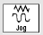 sulla pulsantiera di macchina. In questa modalità è possibile muovere gli assi in manuale. Per ogni asse occorre prima azionare uno dei sei tasti ad esso relativo posto sulla parte destra della pulsantiera (ad esempio “Z” e utilizzando i pulsanti
l’asse si muove nella direzione relativa, il tasto centrale consente di muovere gli assi con la velocità di rapido.

La velocità di spostamento è condizionata dal selettore rotativo “OVERRIDE” posto alla destra della pulsantiera, con la posizione dello stesso su zero gli assi non si muovono, tutte le altre posizioni regolano la velocità in percentuale 0% ….120% della velocità nominale impostata nei dati macchina.
Sotto al selettore override troviamo i due pulsanti  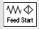, azionando Feed Stop il led sottostante si accende e tutti gli assi non si muovono, l’azione sul pulsante Feed Start ripristina la possibilità di muovere gli assi.

N.B. Queste ultime due azioni sono valide in ogni modalità operativa.

REF

Partendo dalla selezione “JOG” e azionando il tasto 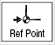 si accede alla modalità “REF-POINT” questa selezione consente di eseguire la ricerca di zero degli assi. Questa operazione deve essere eseguita all’accensione del controllo numerico e ogni qualvolta si eseguono modifiche su alcuni dati macchina.
La schermata a fianco alla sigla dell’asse compare un cerchietto. Se è vuoto occorre eseguire la ricerca zero.
Dopo il completamento della ricerca con esito positivo il simbolo diventa il seguente.

Prima bisogna eseguire la ricerca degli assi Z1 e Z2, dopo aver portato in Jog gli assi in una zona di non interferenza con eventuali ostacoli, che ne impedirebbero i movimenti necessari per la ricerca zero, in modalità REF-POINT selezionare l'asse Z e/o l’asse Z1 e quindi premere il tasto
Completate le operazioni per gli assi Z eseguire la ricerca per X, X1, C, C1, selezionando l’asse relativo e premendo i pulsanti .

Per ogni asse la ricerca si esegue in due fasi, prima il movimento avviene in direzione della camma, dopo l'intercettazione della stessa, il moto dell'asse si arresta per poi procedere lentamente in senso opposto fino a che viene raggiunta la tacca di zero dell'encoder.
MDA

MDA è la modalità operativa semiautomatica.
Si può attivare utilizzando il pulsante sulla pulsantiera di macchina, in questa modalità è possibile eseguire alcune istruzioni in linguaggio ISO che vengono inserite direttamente nel riquadro dedicato a questa funzione.
Per ogni canale, esiste un blocco di memoria compilabile per l'esecuzione MDA. Per l'esecuzione di questo blocco di comandi, occorre prima selezionare il canale desiderato, quindi dopo aver immesso le istruzioni da eseguire, azionando il tasto i blocchi di programma immessi saranno eseguiti.

N.B. Per agevolare l'esecuzione di queste semplici istruzioni, in questa modalità non vengono eseguiti alcuni controlli di coerenza necessari per l'esecuzione dei programmi in automatico, come ad esempio la necessità di aver eseguito la ricerca zero per tutti gli assi prima di avviare un programma. Occorre pertanto prestare molta attenzione alle istruzioni che si intendono eseguire in modalità MDA.

AUTOMATICO

Automatico è la modalità operativa totalmente automatica. Si può attivare utilizzando il pulsante sulla pulsantiera di macchina. In questa modalità è possibile eseguire il programma attualmente selezionato nel canale attivato.

Per ogni canale, è possibile selezionare un programma. Per la sua esecuzione, occorre azionare il tasto , quindi i blocchi contenuti nel programma selezionato, saranno eseguiti in sequenza.

L'operazione di start ciclo ha effetto solo sul canale attivo, quindi occorre premere di nuovo lo tesso pulsante dopo aver commutato il canale per avviare l'esecuzione del programma su entrambi i canali.

Nel nostro caso i programmi da eseguire sono solo due, uno per ogni canale.
Il programma selezionato nel canale 1 è “LAV_CH1.MPF”, il programma selezionato nel canale 2 è “LAV_CH2.MPF”.

Per ogni canale sono stati elaborati un gruppo di sottoprogrammi che vengono richiamati dal programma principale in base al ciclo che deve essere eseguito nelle diverse situazioni.

L'elenco dei sottoprogrammi è il seguente:
- CORR_C1B3.CPF
- CORR_C1B4.CPF
- CORR_C2B1.CPF
- CORR_C2B2.CPF
- DATI_C1B3.CPF
- DATI_C1B4.CPF
- DATI_C2B1.CPF
- DATI_C2B2.CPF
- TAB_C1B3.CPF
- TAB_C1B4.CPF
- TAB_C2B1.CPF
- TAB_C2B2.CPF

All'interno dei cicli sviluppati, si fa riferimento ad una serie di funzioni M ed ad un gruppo di parametri R opportunamente configurati ed assegnati di cui in seguito diamo un esaustivo elenco.
FUNZIONI M

Le funzioni M sono richiamate dal CN all’interno dei cicli e sono distinte e separate per ogni braccio. Esse hanno lo scopo primario di coordinare alcune azioni che il CN richiede ed il PLC esegue.
Ogni volta che una funzione M richiede un'azione, il PLC subito esegue un'azione di blocco lettura del programma CN, tale blocco si protrae fino a che l’azione richiesta sia completata correttamente.

Le funzioni M del canale 1 sono:
CH1_M3 | M3 ROTAZIONE FRESA SINISTRA
CH1_M5 | M5 ARRESTO ROTAZIONE FRESA
CH1_M20 | M20 APERTURA PORTA DI CARICO
CH1_M54 | M54 BLOCCAGGIO SLITTA A CROCE SINISTRA
CH1_M55 | M55 SBLOCCAGGIO SLITTA A CROCE SINISTRA
CH1_M60 | M60 FINE LAVORAZIONE
CH1_M61 | M61 INIZIO LAVORAZIONE
CH1_M64 | M64 APERTURA SERRAGGIO SUPPLEMENTARE SINISTRO
CH1_M65 | M65 CHIUSURA SERRAGGIO SUPPLEMENTARE SINISTRO
CH1_M68 | M68 APERTURA SPORTELLO TRUCIOLI SINISTRO
CH1_M69 | M69 CHIUSURA SPORTELLO TRUCIOLI SINISTRO
CH1_M70 | M70 AVVIO SOFFIAGGIO TRUCIOLI MANDRINO
CH1_M71 | M71 ARRESTO SOFFIAGGIO TRUCIOLI MANDRINO
CH1_M72 | M72 AVVIO SOFFIAGGIO LUNETTA SINISTRA
CH1_M73 | M73 ARRESTO SOFFIAGGIO LUNETTA SINISTRA
CH1_M74 | M74 AVVIO SOFFIAGGIO SLITTA TRASVERSALE
CH1_M75 | M75 ARRESTO SOFFIAGGIO SLITTA TRASVERSALE
CH1_M76 | M76 AVVIO SOFFIAGGIO MACCHINA
CH1_M77 | M77 ARRESTO SOFFIAGGIO MACCHINA

Le funzioni M del canale 2 sono:
CH2_M4 | M4 ROTAZIONE FRESA DESTRA
CH2_M5 | M5 ARRESTO ROTAZIONE FRESA
CH1_M54 | M54 BLOCCAGGIO SLITTA A CROCE DESTRA
CH1_M55 | M55 SBLOCCAGGIO SLITTA A CROCE DESTRA
CH1_M60 | M60 FINE LAVORAZIONE
CH1_M61 | M61 INIZIO LAVORAZIONE
CH1_M64 | M64 APERTURA SERRAGGIO SUPPLEMENTARE DESTRO
CH1_M65 | M65 CHIUSURA SERRAGGIO SUPPLEMENTARE DESTRO
CH1_M68 | M68 APERTURA SPORTELLO TRUCIOLI DESTRO
CH1_M69 | M69 CHIUSURA SPORTELLO TRUCIOLI DESTRO
CH1_M70 | M70 AVVIO SOFFIAGGIO TRUCIOLI MANDRINO
CH1_M71 | M71 ARRESTO SOFFIAGGIO TRUCIOLI MANDRINO
CH1_M72 | M72 AVVIO SOFFIAGGIO LUNETTA DESTRA
CH1_M73 | M73 ARRESTO SOFFIAGGIO LUNETTA DESTRA
CH1_M74 | M74 AVVIO SOFFIAGGIO SLITTA TRASVERSALE
CH1_M75 | M75 ARRESTO SOFFIAGGIO SLITTA TRASVERSALE
CH1_M76 | M76 AVVIO SOFFIAGGIO MACCHINA
CH1_M77 | M77 ARRESTO SOFFIAGGIO MACCHINA

Parametri R

I parametri R sono dei registri che il CN ha a disposizione per appoggiare i dati utili all’esecuzione dei cicli.
Sono delle vere e proprie variabili globali.
Per ogni canale sono disponibili 150 parametri che vanno da R0 a R149.
Alcuni parametri sono stati utilizzati per lo svolgimento dei cicli, pertanto è di fondamentale importanza che essi non vengano alterati se non in casi eccezionali e da mani esperte.
In una parte di essi sono memorizzate le coordinate dei punti di lavoro.
Sono proprio questi i dati sensibili che non vanno assolutamente alterati.

I Parametri R utilizzati per il canale 1 e per il canale 2 sono:

primo perno lavorato del canale CH1=4 e CH2=2

R 01 | N° Albero
R 02 | Apparecchiatura di fresatura ( 1 ch1 - 2 ch2)
R 03 | N° Perno
R 04 | Diametro Perno
R 05 | Raggio Fresa
R 06 | Correzione Raggio Fresa
R 07 | Eccentrico
R 08 | Angolo inserimento entrata TUFFO
R 12 | Posizione Z di lavoro
R 13 | Angolo di lavorazione entrata
R 14 | Velocità 1
R 15 | Diametro commutazione 1
R 16 | Velocità 2
R 17 | Diametro commutazione 2
R 18 | Velocità 3
R 19 | Diametro commutazione 3
R 20 | Velocità 4
R 21 | Diametro di avvio
R 22 | Velocità di rotazione
R 23 | Velocità di uscita
R 26 | Altezza di Biella (semicorsa)
R 27 | Angolo di Biella
R 28 | Correzione Altezza di Biella (semicorsa)
R 29 | Correzione Angolo di Biella
R 70 | Posizione Z di fine lavorazione
R 100 | Correzione albero a Gr. 0
R 101 | Correzione albero a Gr. 10
R 102 | Correzione albero a Gr. 20
R 103 | Correzione albero a Gr. 30
R 104 | Correzione albero a Gr. 40
R 105 | Correzione albero a Gr. 50
R 106 | Correzione albero a Gr. 60
R 107 | Correzione albero a Gr. 70
R 108 | Correzione albero a Gr. 80
R 109 | Correzione albero a Gr. 90
R 110 | Correzione albero a Gr. 100
R 111 | Correzione albero a Gr. 110
R 112 | Correzione albero a Gr. 120
R 113 | Correzione albero a Gr. 130
R 114 | Correzione albero a Gr. 140
R 115 | Correzione albero a Gr. 150
R 116 | Correzione albero a Gr. 160
R 117 | Correzione albero a Gr. 170
R 118 | Correzione albero a Gr. 180
R 119 | Correzione albero a Gr. 190
R 120 | Correzione albero a Gr. 200
R 121 | Correzione albero a Gr. 210
R 122 | Correzione albero a Gr. 220
R 123 | Correzione albero a Gr. 230
R 124 | Correzione albero a Gr. 240
R 125 | Correzione albero a Gr. 250
R 126 | Correzione albero a Gr. 260
R 127 | Correzione albero a Gr. 270
R 128 | Correzione albero a Gr. 280
R 129 | Correzione albero a Gr. 290
R 130 | Correzione albero a Gr. 300
R 131 | Correzione albero a Gr. 310
R 132 | Correzione albero a Gr. 320
R 133 | Correzione albero a Gr. 330
R 134 | Correzione albero a Gr. 340
R 135 | Correzione albero a Gr. 350
R 136 | Correzione uscita 10 Gr.
R 137 | Correzione uscita 20 Gr.
R 138 | Correzione uscita 30 Gr.

secondo perno lavorato del canale CH1=3 e CH2=1

R 01 | N° Albero
R 02 | Apparecchiatura di fresatura ( 1 ch1 - 2 ch2)
R 31 | N° Perno
R 32 | Diametro Perno
R 34 | Raggio Fresa
R 35 | Correzione Raggio Fresa
R 07 | Eccentrico
R 33 | Angolo inserimento entrata TUFFO
R 37 | Posizione Z di lavoro
R 38 | Angolo di lavorazione entrata
R 39 | Velocità 1
R 40 | Diametro commutazione 1
R 41 | Velocità 2
R 42 | Diametro commutazione 2
R 43 | Velocità 3
R 44 | Diametro commutazione 3
R 45 | Velocità 4
R 46 | Diametro di avvio
R 47 | Velocità di rotazione
R 48 | Velocità di uscita
R 51 | Altezza di Biella (semicorsa)
R 52 | Angolo di Biella
R 53 | Correzione Altezza di Biella (semicorsa)
R 54 | Correzione Angolo di Biella
R 70 | Posizione Z di fine lavorazione
R 150 | Correzione albero a Gr. 0
R 151 | Correzione albero a Gr. 10
R 152 | Correzione albero a Gr. 20
R 153 | Correzione albero a Gr. 30
R 154 | Correzione albero a Gr. 40
R 155 | Correzione albero a Gr. 50
R 156 | Correzione albero a Gr. 60
R 157 | Correzione albero a Gr. 70
R 158 | Correzione albero a Gr. 80
R 159 | Correzione albero a Gr. 90
R 160 | Correzione albero a Gr. 100
R 161 | Correzione albero a Gr. 110
R 162 | Correzione albero a Gr. 120
R 163 | Correzione albero a Gr. 130
R 164 | Correzione albero a Gr. 140
R 165 | Correzione albero a Gr. 150
R 166 | Correzione albero a Gr. 160
R 167 | Correzione albero a Gr. 170
R 168 | Correzione albero a Gr. 180
R 169 | Correzione albero a Gr. 190
R 170 | Correzione albero a Gr. 200
R 171 | Correzione albero a Gr. 210
R 172 | Correzione albero a Gr. 220
R 173 | Correzione albero a Gr. 230
R 174 | Correzione albero a Gr. 240
R 175 | Correzione albero a Gr. 250
R 176 | Correzione albero a Gr. 260
R 177 | Correzione albero a Gr. 270
R 178 | Correzione albero a Gr. 280
R 179 | Correzione albero a Gr. 290
R 180 | Correzione albero a Gr. 300
R 181 | Correzione albero a Gr. 310
R 182 | Correzione albero a Gr. 320
R 183 | Correzione albero a Gr. 330
R 184 | Correzione albero a Gr. 340
R 185 | Correzione albero a Gr. 350
R 186 | Correzione uscita 10 Gr.
R 187 | Correzione uscita 20 Gr.
R 188 | Correzione uscita 30 Gr.

UTILIZZO HMI

Per la gestione della macchina, l'impostazione dei parametri, visualizzazione stato operativo, visualizzazione allarmi e dati operativi, si utilizza il pannello operatore della macchina.

Oltre alle pagine video classiche del CNC è stato installato un pacchetto software per la realizzazione e la gestione di pagine grafiche supplementari.

Le pagine video installate vengono spiegati nei paragrafi successivi. Per potersi muovere tra la pagine si utilizzano i tasti funzione che si trovano nella parte inferiore dello schermo.
I tasti funzione si trovano su due livelli come evidenziato nella foto sottoelencata

Daremo ora una spiegazione del funzionamento di ogni singola pagina.

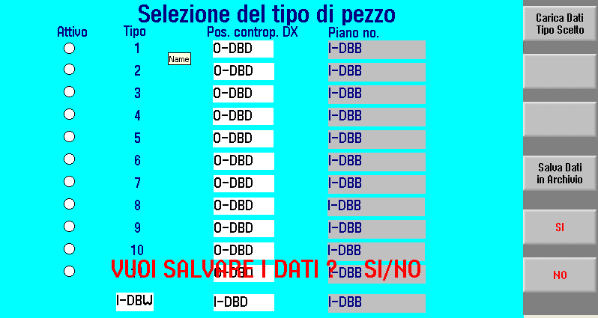
La pagina sopraelencata serve per la selezione del tipo pezzo.
Nella prima colonna si evidenzia quale tipo sia in produzione. Abbiamo poi i dati relativi alla posizione della contropunta DX e nome albero di ogni singola ricetta.
Per poter cambiare ricetta in esecuzione ci sono due strade.
La prima strada è quella in automatico. Alla richiesta di cambio da parte del caricatore (Selettore su "INSERITO"), il sistema carica in automatico la ricetta richiesta (a patto che la stessa sia presente in memoria) e poi esegue l'attrezzaggio automatico della macchina.
La seconda strada è quella in manuale. Bisogna predisporre la macchina in "MANUALE", inserire il numero di ricetta nel campo in basso a sinistra dello schermo, premere il pulsante "CARICA DATI TIPO SCELTO" e alla comparsa del messaggio "VUOI SALVARE I DATI? SI/NO" basta premere il pulsante "SI". A questo punto il sistema carica in automatico la ricetta richiesta (a patto che la stessa sia presente in memoria) e poi esegue l'attrezzaggio automatico della macchina. Altra possibilità presente in questa pagina è quella di salvare i dati riportati in tutte le pagine di settaggio albero in una ricetta ben specifica. Inserire il numero di ricetta nel campo in basso a sinistra dello schermo, premere il pulsante "SALVA DATI IN ARCHIVIO" e alla comparsa del messaggio "VUOI SALVARE I DATI? SI/NO" basta premere il pulsante "SI". A questo punto il sistema salva in automatico la ricetta richiesta.

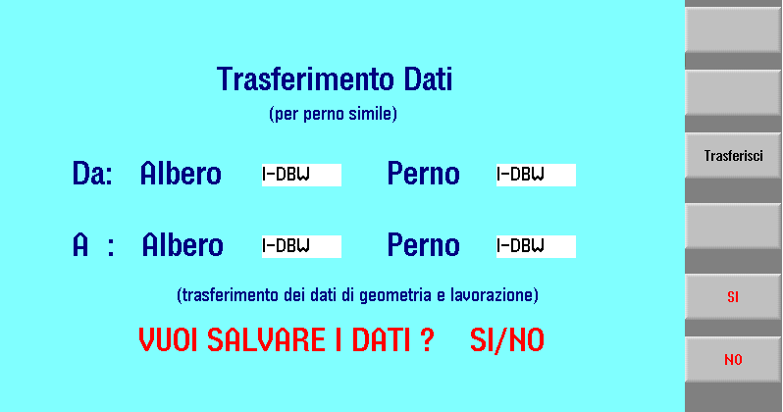
La pagina sopraelencata serve per il trasferimento dei dati da albero a albero e da perno a perno.
Per il corretto funzionamento basta inserire il numero di albero di origine, il numero di albero di destinazione e poi il tipo di perno.

Le possibilità sono tre.
- Perno 0-0 (trasferisce i dati dei due perni dal primo albero al secondo albero).
- Perno 1-1 (trasferisce i dati del primo perno dal primo albero al secondo albero).
- Perno 2-2 (trasferisce i dati del secondo perno dal primo albero al secondo albero).
- Perno 3-3 (trasferisce i dati del terzo perno dal primo albero al secondo albero).
- Perno 4-4 (trasferisce i dati del quarto perno dal primo albero al secondo albero).
Altre possibilità non sono permesse.
Una volta inseriti i dati di albero e perno corretti, premere il pulsante "TRASFERISCI" e alla comparsa del messaggio "VUOI SALVARE I DATI? SI/NO" basta premere il pulsante "SI". A questo punto il sistema salva in automatico i dati richiesti.

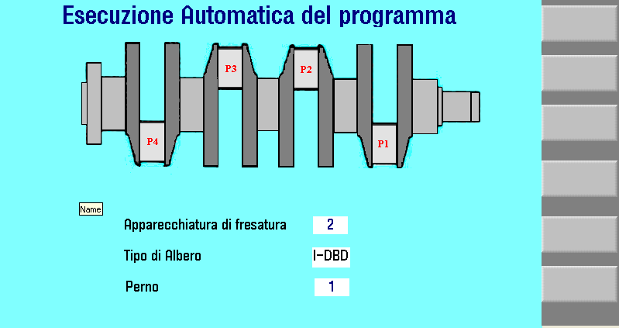
La pagina sopraelencata è la prima di impostazione del perno 1.

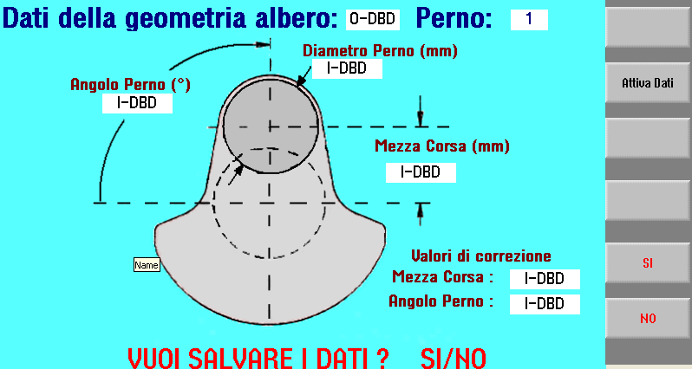
La pagina sopraelencata serve per l'impostazione dei seguenti dati del perno 1.
- Diametro del perno: diametro finale del perno
- Mezza Corsa: distanza dell'asse del perno di biella dall'asse del perno di banco
- Angolo Perno: Orientamento del perno di biella (Verso l'alto = 90°, Verso il basso = 270°)
- Correzione Mezza Corsa: correzione altezza perno
- Correzione Angolo Perno: correzione angolo di orientamento della biella perno

Una volta inseriti i dati corretti, premere il pulsante "ATTIVA DATI" e alla comparsa del messaggio "VUOI SALVARE I DATI? SI/NO" basta premere il pulsante "SI". A questo punto il sistema salva in automatico i dati richiesti nella ricetta corrente e trasferisce i dati direttamente in esecuzione nel CN.
Se la lavorazione è già in esecuzione (ciclo avviato), la correzione avviene al ciclo successivo, altrimenti se il ciclo non è stato ancora avviato la correzione avviene subito. Se le modifiche da effettuare sono diverse si possono salvare e attivare anche in un secondo momento in pagine successive. Cambiando la pagina i dati non vengono persi.
L'attivazione in lavorazione avviene al massimo in ritardo di un ciclo di lavorazione. Non serve più generare il programma, infatti il nostro sistema genera il programma ad ogni ciclo.

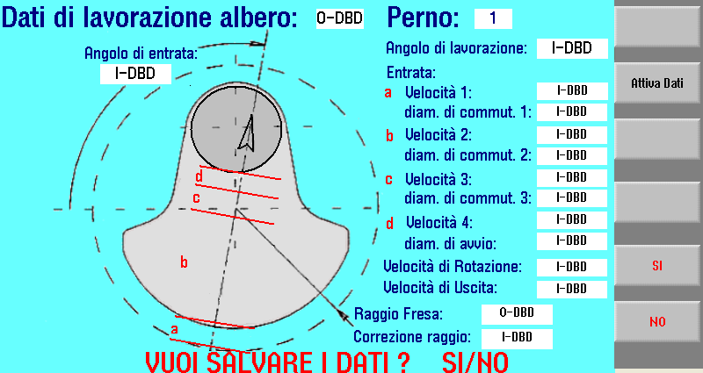
La pagina sopraelencata serve per l'impostazione dei seguenti dati del perno 1.
- Angolo di entrata di lavorazione (Verso l'alto = 270°, Verso il basso = 90°)
- Raggio fresa
- Correzione raggio fresa
- Dati di velocità e quote in ingresso lavorazione
- Velocità di rotazione
- Velocità di uscita dalla lavorazione
Una volta inseriti i dati corretti, premere il pulsante "ATTIVA DATI" e alla comparsa del messaggio "VUOI SALVARE I DATI? SI/NO" basta premere il pulsante "SI". A questo punto il sistema salva in automatico i dati richiesti nella ricetta corrente e trasferisce i dati direttamente in esecuzione nel CN.

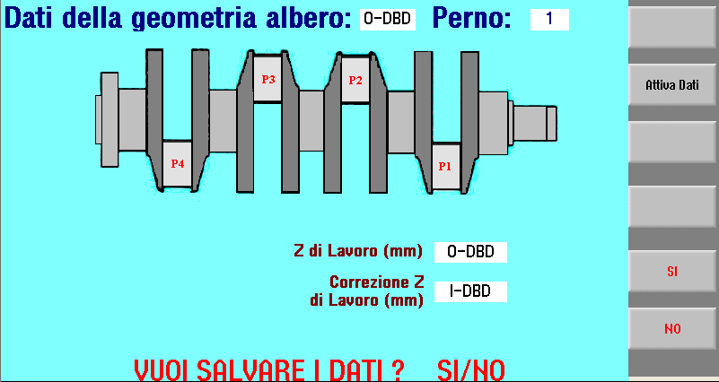
La pagina sopraelencata serve per l'impostazione dei seguenti dati del perno 1.
- Correzione quota Z di lavoro
Una volta inserito il dato di correzione, lo stesso viene automatico aggiunto algebricamente al valore iniziale. Poi basta attivare e salvare i dati con lo stesso procedimento sopra descritto.

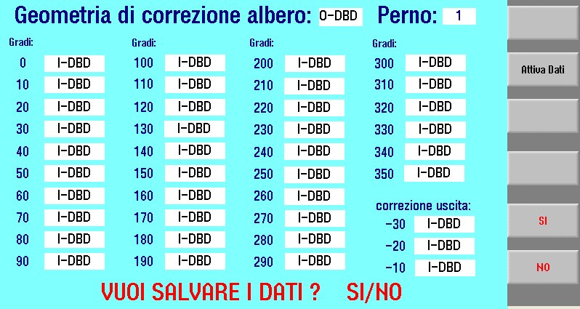
La pagina sopraelencata serve per l'impostazione dei seguenti dati del perno 1.
- Correzione rotondità del perno ogni 10 gradi di lavorazione
Una volta trovato il dato di correzione, attraverso il report della sala metrologica, aggiungere il valore riscontrato al valore iniziale per ogni singolo angolo. Se devo aumentare il raggio il valore deve essere positivo; se devo diminuire il raggio il valore deve essere negativo. Poi basta attivare e salvare i dati con lo stesso procedimento sopra descritto.

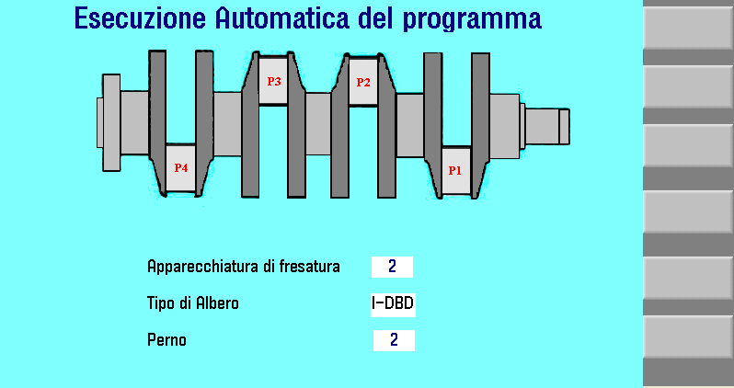
La pagina sopraelencata è la prima di impostazione del perno 2.

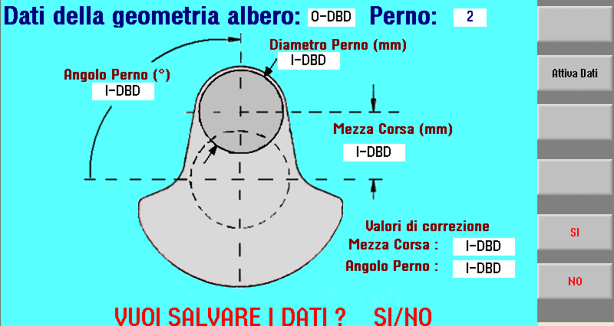
La pagina sopraelencata serve per l'impostazione dei seguenti dati del perno 2.
- Diametro del perno: diametro finale del perno
- Mezza Corsa: distanza dell'asse del perno di biella dall'asse del perno di banco
- Angolo Perno: Orientamento del perno di biella (Verso l'alto = 90°, Verso il basso = 270°)
- Correzione Mezza Corsa: correzione altezza perno
- Correzione Angolo Perno: correzione angolo di orientamento della biella perno
Una volta inseriti i dati corretti, basta attivare e salvare i dati con lo stesso procedimento sopra descritto.

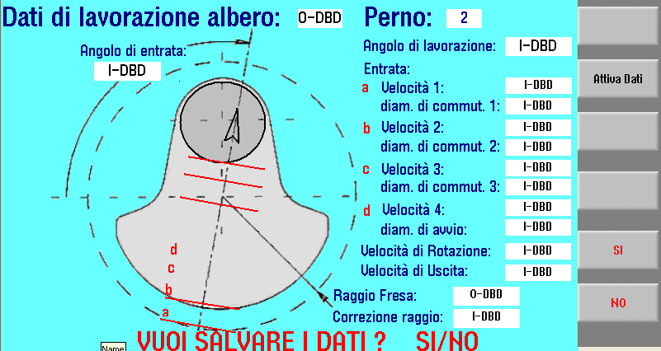
La pagina sopraelencata serve per l'impostazione dei seguenti dati del perno 2.
- Angolo di entrata di lavorazione (Verso l'alto = 270°, Verso il basso = 90°)
- Raggio fresa
- Correzione raggio fresa
- Dati di velocità e quote in ingresso lavorazione
- Velocità di rotazione
- Velocità di uscita dalla lavorazione
Una volta inseriti i dati corretti, basta attivare e salvare i dati con lo stesso procedimento sopra descritto.

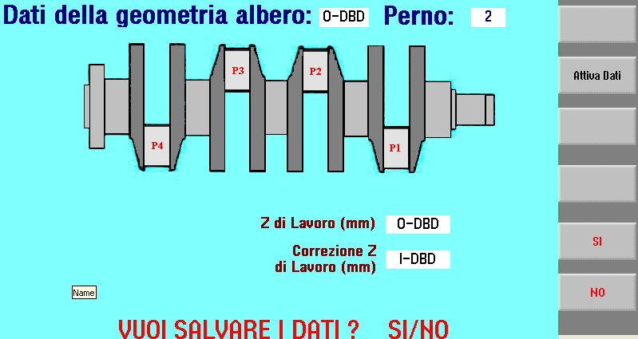
La pagina sopraelencata serve per l'impostazione dei seguenti dati del perno 2.
- Correzione quota Z di lavoro
Una volta inserito il dato di correzione, lo stesso viene automatico aggiunto algebricamente al valore iniziale. Poi basta attivare e salvare i dati con lo stesso procedimento sopra descritto.

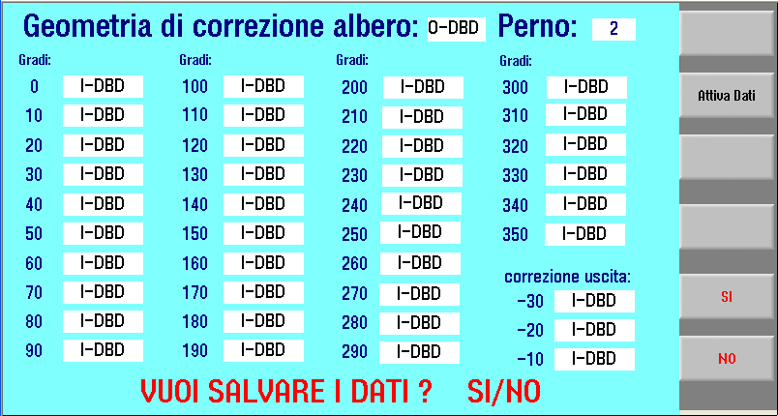

La pagina sopraelencata serve per l'impostazione dei seguenti dati del perno 2.
- Correzione rotondità del perno ogni 10 gradi di lavorazione
Una volta trovato il dato di correzione, attraverso il report della sala metrologica, aggiungere il valore riscontrato al valore iniziale per ogni singolo angolo. Se devo aumentare il raggio il valore deve essere positivo; se devo diminuire il raggio il valore deve essere negativo. Poi basta attivare e salvare i dati con lo stesso procedimento sopra descritto.

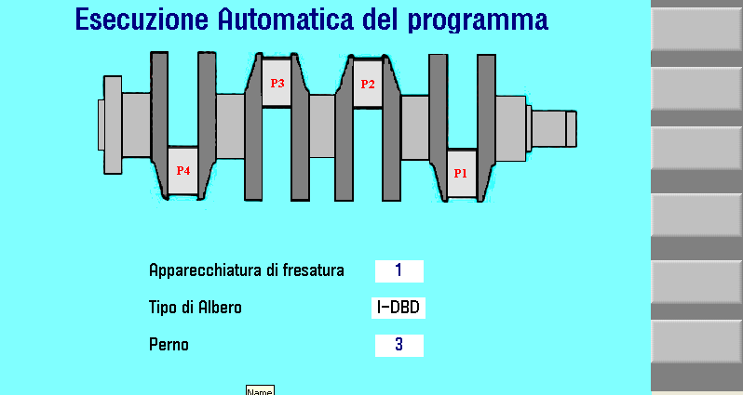
La pagina sopraelencata è la prima di impostazione del perno 3.

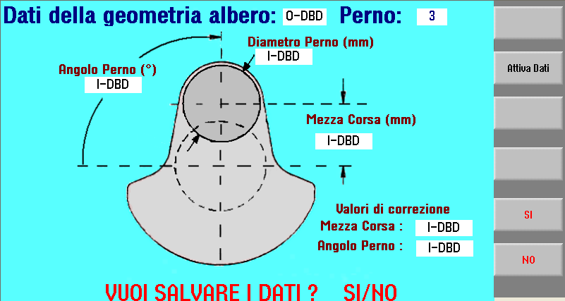
La pagina sopraelencata serve per l'impostazione dei seguenti dati del perno 1.
- Diametro del perno: diametro finale del perno
- Mezza Corsa: distanza dell'asse del perno di biella dall'asse del perno di banco
- Angolo Perno: Orientamento del perno di biella (Verso l'alto = 90°, Verso il basso = 270°)
- Correzione Mezza Corsa: correzione altezza perno
- Correzione Angolo Perno: correzione angolo di orientamento della biella perno
Una volta inseriti i dati corretti, premere il pulsante "ATTIVA DATI" e alla comparsa del messaggio "VUOI SALVARE I DATI? SI/NO" basta premere il pulsante "SI". A questo punto il sistema salva in automatico i dati richiesti nella ricetta corrente e trasferisce i dati direttamente in esecuzione nel CN.
Se la lavorazione è già in esecuzione (ciclo avviato), la correzione avviene al ciclo successivo, altrimenti se il ciclo non è stato ancora avviato la correzione avviene subito. Se le modifiche da effettuare sono diverse si possono salvare e attivare anche in un secondo momento in pagine successive. Cambiando la pagina i dati non vengono persi.

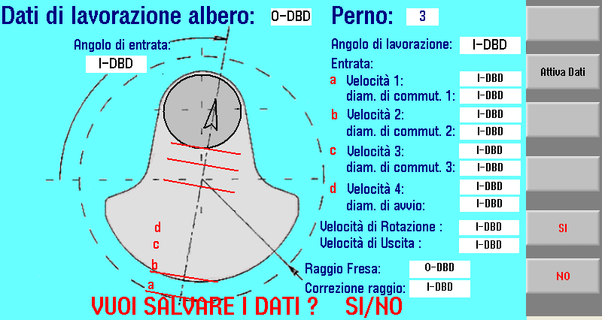
La pagina sopraelencata serve per l'impostazione dei seguenti dati del perno 3.
- Angolo di entrata di lavorazione (Verso l'alto = 270°, Verso il basso = 90°)
- Raggio fresa
- Correzione raggio fresa
- Dati di velocità e quote in ingresso lavorazione
- Velocità di rotazione
- Velocità di uscita dalla lavorazione
Una volta inseriti i dati corretti, premere il pulsante "ATTIVA DATI" e alla comparsa del messaggio "VUOI SALVARE I DATI? SI/NO" basta premere il pulsante "SI". A questo punto il sistema salva in automatico i dati richiesti nella ricetta corrente e trasferisce i dati direttamente in esecuzione nel CN.

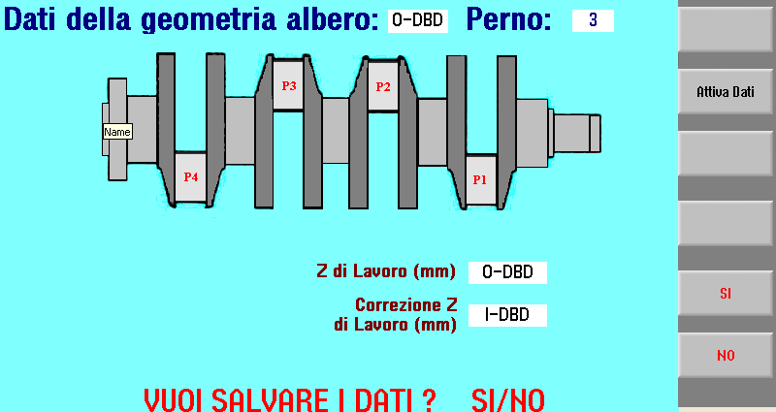
La pagina sopraelencata serve per l'impostazione dei seguenti dati del perno 3.
- Correzione quota Z di lavoro
Una volta inserito il dato di correzione, lo stesso viene automatico aggiunto algebricamente al valore iniziale. Poi basta attivare e salvare i dati con lo stesso procedimento sopra descritto.

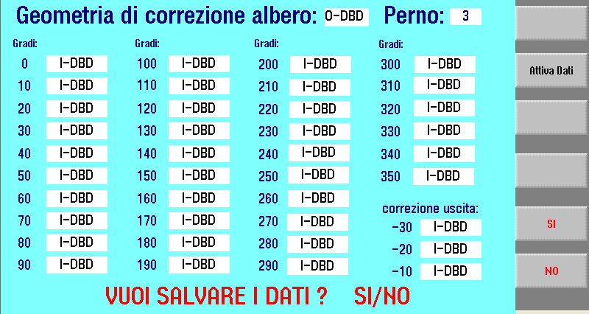
La pagina sopraelencata serve per l'impostazione dei seguenti dati del perno 3.
- Correzione rotondità del perno ogni 10 gradi di lavorazione
Una volta trovato il dato di correzione, attraverso il report della sala metrologica, aggiungere il valore riscontrato al valore iniziale per ogni singolo angolo. Se devo aumentare il raggio il valore deve essere positivo; se devo diminuire il raggio il valore deve essere negativo. Poi basta attivare e salvare i dati con lo stesso procedimento sopra descritto.

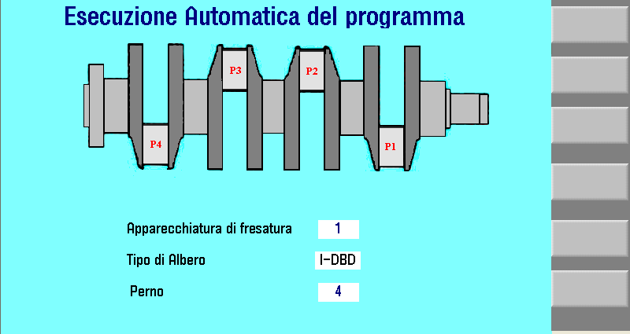
La pagina sopraelencata è la prima di impostazione del perno 4.

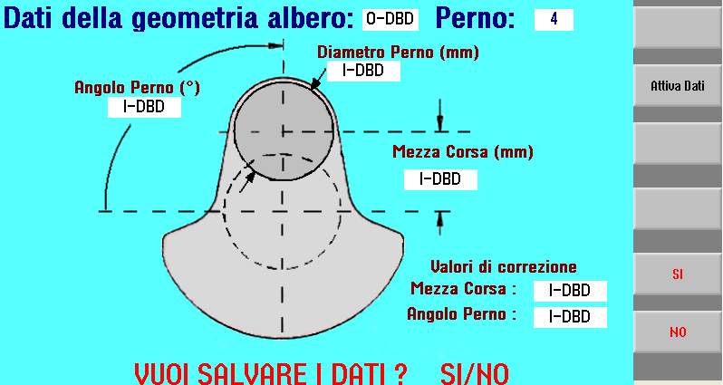
La pagina sopraelencata serve per l'impostazione dei seguenti dati del perno 4.
- Diametro del perno: diametro finale del perno
- Mezza Corsa: distanza dell'asse del perno di biella dall'asse del perno di banco
- Angolo Perno: Orientamento del perno di biella (Verso l'alto = 90°, Verso il basso = 270°)
- Correzione Mezza Corsa: correzione altezza perno
- Correzione Angolo Perno: correzione angolo di orientamento della biella perno
Una volta inseriti i dati corretti, basta attivare e salvare i dati con lo stesso procedimento sopra descritto.

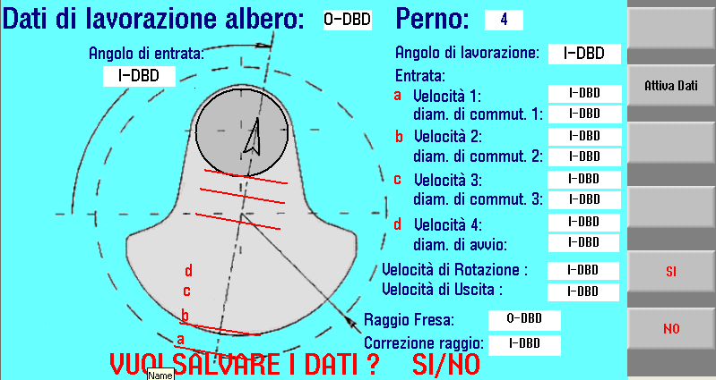
La pagina sopraelencata serve per l'impostazione dei seguenti dati del perno 4.
- Angolo di entrata di lavorazione (Verso l'alto = 270°, Verso il basso = 90°)
- Raggio fresa
- Correzione raggio fresa
- Dati di velocità e quote in ingresso lavorazione
- Velocità di rotazione
- Velocità di uscita dalla lavorazione
Una volta inseriti i dati corretti, basta attivare e salvare i dati con lo stesso procedimento sopra descritto.

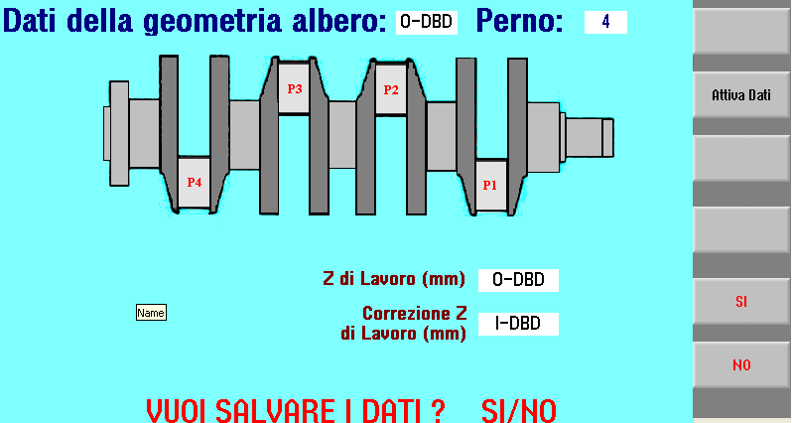
La pagina sopraelencata serve per l'impostazione dei seguenti dati del perno 4.
- Correzione quota Z di lavoro
Una volta inserito il dato di correzione, lo stesso viene automatico aggiunto algebricamente al valore iniziale. Poi basta attivare e salvare i dati con lo stesso procedimento sopra descritto.

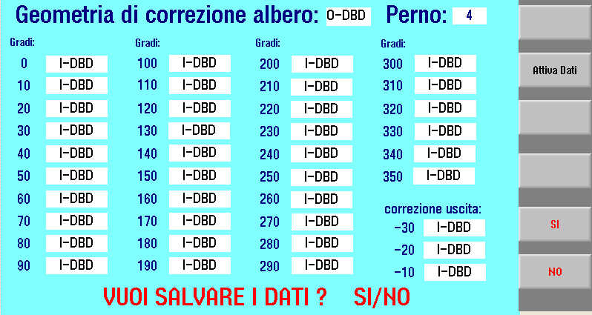

La pagina sopraelencata serve per l'impostazione dei seguenti dati del perno 4.
- Correzione rotondità del perno ogni 10 gradi di lavorazione
Una volta trovato il dato di correzione, attraverso il report della sala metrologica, aggiungere il valore riscontrato al valore iniziale per ogni singolo angolo. Se devo aumentare il raggio il valore deve essere positivo; se devo diminuire il raggio il valore deve essere negativo. Poi basta attivare e salvare i dati con lo stesso procedimento sopra descritto.

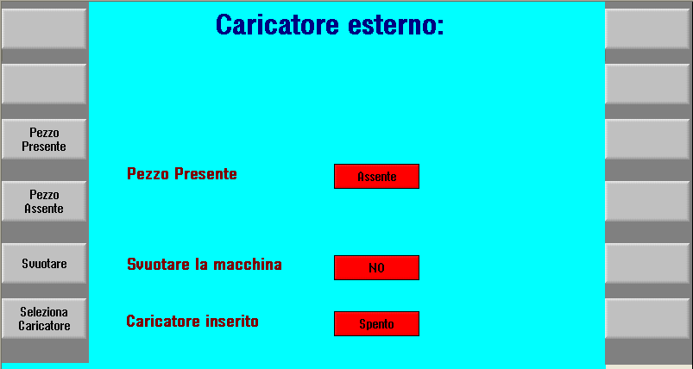

La pagina sopraelencata serve per la gestione del caricato e avvio ciclo.
Una volta predisposta la macchina in "AUTOMATICO", se si avvia il ciclo con il pulsante relativo con il caricatore spento, la macchina esegue un ciclo di lavorazione e poi si arresta in attesa.
Per poter avviare il ciclo con il caricatore, basta selezione lo stesso attraverso il pulsante relativo, avviare il ciclo attraverso il pulsante relativo e poi informare il caricatore dello stato della macchina (pezzo assente/pezzo presente) attraverso i due pulsanti relativi presenti sul lato sinistro dello schermo.

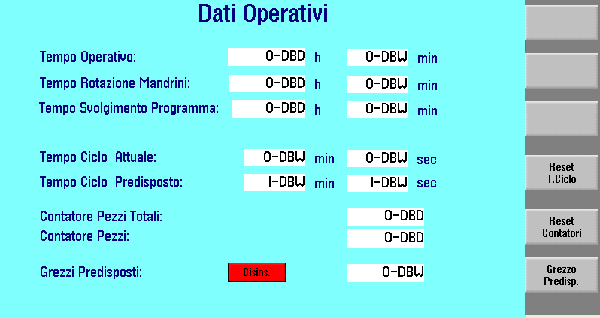

La pagina sopraelencata serve per la visualizzazione dei dati operativi della macchina.
A fine ciclo dopo aver registrato il numero dei pezzi prodotti, basta premere il pulsante "RESET CONTATORI" per azzerare i contatori stessi.
Se il tempo ciclo della macchina supera il tempo ciclo predisposto si avrà una segnalazione luminosa e un messaggio di errore.

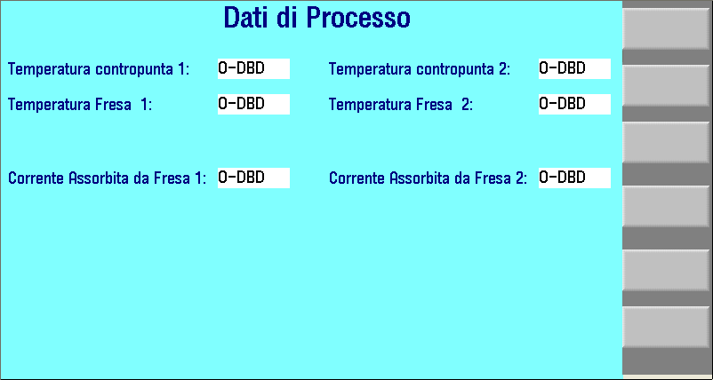

La pagina sopraelencata serve per la visualizzazione dei dati della temperatura della macchina e la corrente assorbita dalle due frese.
Se durante la lavorazione uno dei valori di temperatura supera il valore impostato (dentro il PLC) si avrà una segnalazione luminosa e un messaggio di errore.
Se durante la lavorazione uno dei valori di corrente supera il valore impostato (dentro il PLC) si avrà una segnalazione luminosa e un messaggio di errore e inoltre la fermata istantanea del ciclo di lavorazione e lo stop della fresa interessata.

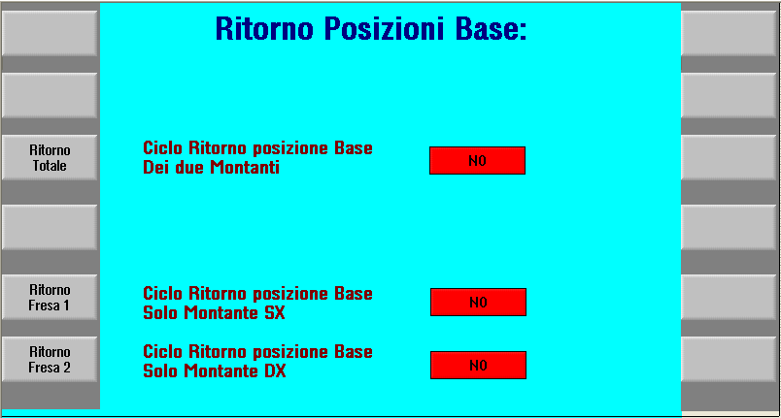

La pagina sopraelencata serve per la gestione del ritorno in posizione base dei due montanti.
La richiesta avviene attraverso un pulsante luminoso posto sul pulpito. La richiesta può essere fatta solo con la macchina in MANUALE. Una volta effettuata la richiesta la lampada del pulsante inizierà a lampeggiare e si avrà l'apertura automatica della pagina sopra indicata.
Scegliere quindi la fase attraverso uno dei pulsanti posti nella parte sinistra del pannello.
A fine operazione la lampada resterà accesa in modo continuo. Per poter effettuare una nuova fase basta portare brevemente la macchina in AUTOMATICO e poi di nuovo in MANUALE e iniziare di nuovo il ciclo.

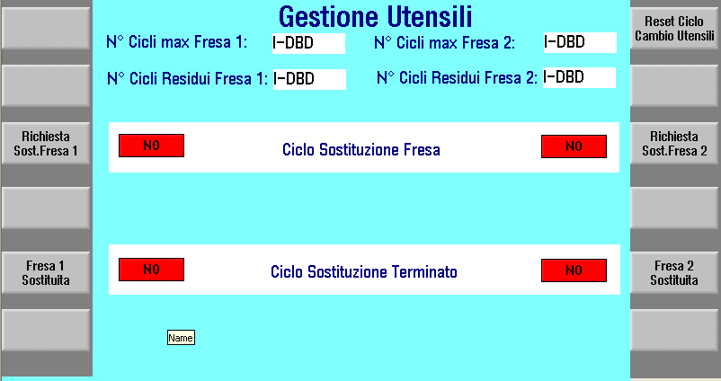

La pagina sopraelencata serve per la gestione degli utensili (frese) della macchina.
Nelle voci in alto si hanno le informazioni di quanti cicli sono stati predisposti per ogni singola fresa e quanti cicli di lavorazione sono stati effettuati.
Tutte queste informazioni possono essere modificate in tempo reale. Se il numero dei cicli residui arriva a zero, si avrà una segnalazione luminosa e un messaggio di allarme
Per poter sostituire una o tutte e due le frese, basta predisporre la macchina in MANUALE e premere il pulsante CAMBIO UTENSILE (la lampada relativa inizierà a lampeggiare).

A questo punto si aprirà automaticamente la pagina sopraelencata. L'operatore dovrà confermare se il pezzo sia presente in macchina (quindi il caricatore, se in automatico, andrà a rimuovere il pezzo) oppure se il pezzo è assente. Dopo aver confermato l'assenza del pezzo, automaticamente il montante di destra verrà portato alla massima apertura.
Successivamente il pannello operatore visualizzerà di nuovo la pagina relativa alla gestione utensile.
Ora l'operatore dovrà selezionare "Richiesta Sost. Fresa 1" e il gruppo portafresa avanzerà per permettere all'operatore di rimuovere la fresa.
A questo punto bisogna entrare in macchina e allentare i bulloni di fissaggio della fresa da sostituire e sostituirla.
Successivamente premere il pulsante "Fresa 1 Sostituita" e il gruppo portafresa tornerà nella sua posizione base.
Ripetere l'operazione anche con la seconda fresa.
Quando viene premuto il pulsante "Fresa 2 Sostituita", il gruppo portafresa destro, tornerà nella posizione di accoppiamento della contropunta e la riporterà nella quota di lavoro.
Nel caso di anomalia riscontrata durante il ciclo di sostituzione delle frese, basterà premere "Reset Ciclo Cambio Utensili" per continuare il ciclo in manuale.

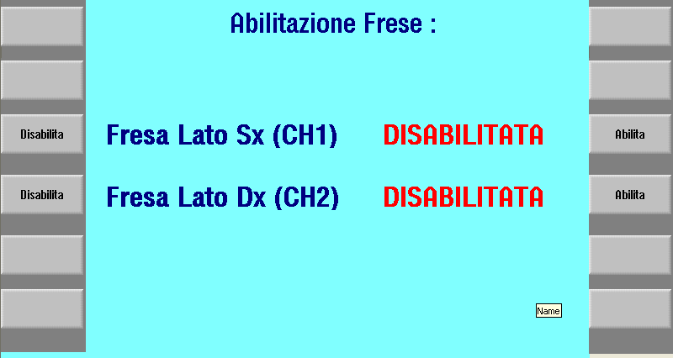

La pagina sopraelencata serve per poter effettuare la lavorazione del pezzo solamente dalla fresa selezionata, o da entrambe. Questo è reso possibile per verificare il funzionamento di eventuali modifiche al programma, o comunque come si ritiene più opportuno.
Per poter abilitare o disabilitare le frese, è necessario porre la macchina in manuale e premere i tasti "Disabilita" o "Abilita" della fresa interessata.

DATI MACCHINA PER SPOSTAMENTO PUNTO DI ZERO

Per effettuare le correzioni degli assi scaturite dopo aver controllato geometricamente la macchina bisogna intervenire nei parametri macchina.

Il parametro da modificare è il seguente:
DM 34080 REFP_MOVE_DIST distanza punto di riferimento

Per gli assi X, Z, X1, Z1 impostare il DM 34080[0] di ogni singolo asse
Per assi C, C1 impostare il DM 34080[1] di ogni singolo asse

Prendere nota del valore precedente, sommare algebricamente ad esso il valore di correzione.
Dopo aver corretto il valore premere il tasto Attivare DM (cf)

Quindi eseguire di nuovo la ricerca zero

SICUREZZA MACCHINA

La gestione delle sicurezze della macchina è affidata ad un PLC di sicurezza PILZ.
A questo PLC sono collegati tutti gli I/O di sicurezza della macchina.

I circuiti principali sono i seguenti:
- Circuito di emergenza: costituito dai pulsanti di emergenza e contattori ausiliari e di potenza. Il ripristino del sistema può avvenire solo dopo che i pulsanti siano stati ripristinati.
- Circuito protezioni perimetrali: le tre porte di accesso sono controllate attraverso tre finecorsa di sicurezza con solenoide di sblocco. Per effettuare la richiesta di apertura, bisogna predisporre la macchina in MANUALE e poi premere i pulsanti di richiesta apertura (uno per la porta anteriore e uno per le porte posteriori). Dopo aver aspettato che le frese siano realmente ferme, il sistema comanda l'apertura della porta interessata. Una volta comandata l'apertura la lampada di richiesta passa dal lampeggio all'accensione fissa. Per poter ripristinare il circuito bisogna aprire e chiudere la porta interessata (anche se non è stata aperta) e poi ripristinare gli ausiliari.

N.B. a porte aperte non sono ammesse alcune movimentazioni (la centralina oleodinamica è spenta e la potenza della macchina è aperta)

Se si cerca di forzare uno o più circuiti di sicurezza il PLC andrà in errore e l'unica possibilità di togliere l'errore è quella di togliere tensione alla macchina stessa.

Si rammenta che essendo in presenza di circuiti di sicurezza, i segnali sono tutti codificati, i contatti dei pulsanti e dei finecorsa vengono controllati sia in condizione di apertura che in condizione di chiusura .

ELENCO ALLARMI E MESSAGGI DEL CONTROLLO NUMERICO

Sul pannello operatore del controllo numerico in alto troviamo una riga dedicata alla diagnostica. In seguito elenchiamo gli allarmi e i messaggi configurati, ricordando che gli allarmi compaiono con un testo in rosso mentre i messaggi con un testo in nero. Per gli allarmi è necessario premere il tasto di “RESET ANOMALIE”.

- 700000 D08_Q01 : S.T. ALIMENTATORI 24VDC
(Sgancio interruttori D08_Q01, D08_Q02)
- 700001 SIMOTION : S.T. ALIMENTAZIONE 24VDC SIMOTION
(Sgancio interruttore D08_Q03, D08_Q04, D08_Q05, D08_Q06, D08_Q07, )
- 700002 PLC : S.T. ALIMENTAZIONE 24VDC PLC
(Sgancio interruttori D08_Q08, D08_Q09, D08_Q10, D08_Q11)
- 700003 CASSETTE : S.T. ALIMENTAZIONE 24VDC CASSETTE
(Sgancio interruttori D08_Q12, D08_Q13, D08_Q14, D08_Q15, D08_Q16, D08_Q17, D08_Q18, D08_Q19, D08_Q20, D08_Q21, D08_Q22, D08_Q23, D08_Q24, D08_Q25)
- 700004 D10_Q01 : S.T. ALIMENTAZIONE TRAFO 115VAC
(Sgancio interruttore D10_Q01)
- 700005 D10_Q02 : S.T. USCITA TRAFO 115VAC
(Sgancio interruttore D10_Q02)
- 700006 E08_Q01 : S.T. EVACUATORE TRUCIOLI 1
(Sgancio interruttore E08_Q01)
- 700007 E08_S02_3 : MANCATA PARTENZA EVACUATORE TRUCIOLI 1
(Intervento finecorsa E08_S03_3)
- 700008 E08_Q02 : S.T. EVACUATORE TRUCIOLI 2
(Sgancio interruttore E08_Q02)
- 700009 E08_S28_6 : MANCATA PARTENZA EVACUATORE TRUCIOLI 2
(Intervento finecorsa E08_S28_6)
- 700010 E08_Q03 : S.T. EVACUATORE TRUCIOLI 3
(Sgancio interruttore E08_Q03)
- 700011 E08_S28_7 : MANCATA PARTENZA EVACUATORE TRUCIOLI 3
(Intervento finecorsa E08_S28_7)
- 700012 E09_Q01 : S.T. CENTRALINA IDRAULICA
(Sgancio interruttore E09_Q01)
- 700013 E09_A01 : ALTA TEMPERATURA MOTORE CENTRALINA IDRAULICA
(Alta temperatura motore)
- 700014 E09_F01_0 : MANCANZA PRESSIONE OLIO CENTRALINA IDRAULICA
(Dopo l’avviamento la pressione rilevata dal presso stato E09:F01:0 è al di sotto della soglia)
- 700015 E09_F01_3 : INTASAMENTO FILTRO OLIO CENTRALINA IDRAULICA
(Dopo l’avviamento la pressione rilevata dal presso stato E09:F01:3 è al di sopra della soglia. Probabile filtro intasato)
- 700016 E09_S01_HH : ALTISSIMO LIVELLO OLIO CENTRALINA IDRAULICA
(Livello olio centralina rilevato da E09:S01è al di sopra della soglia)
- 700017 E09_S01_H : ALTO LIVELLO OLIO CENTRALINA IDRAULICA
(Livello olio centralina rilevato da E09:S01è al di sopra della soglia)
- 700018 E09_S01_L : BASSO LIVELLO OLIO CENTRALINA IDRAULICA
(Livello olio centralina rilevato da E09:S01è al di sotto della soglia)
- 700019 E09_S01_LL : BASSISSIMO LIVELLO OLIO CENTRALINA IDRAULICA
(Livello olio centralina rilevato da E09:S01è al di sotto della soglia)
- 700020 E09_S01_FUGA : FUGA OLIO CENTRALINA IDRAULICA
(Fuga olio centralina rilevato da E09:S0)
- 700021 E51_Q01 : S.T. FRESATRICE PLANETARIA 1
(Sgancio interruttore E51_Q01)
- 700022 E51_A01 : ALTA TEMPERATURA MOTORE FRESATRICE PLANETARIA 1
(Alta temperatura motore)
- 700023 E51_T01 : ALTA CORRENTE MOTORE FRESATRICE PLANETARIA 1
(Alta corrente motore. Superata soglia inserita all’interno del PLC)
- 700024 E51_MP : MANCATA PARTENZA MOTORE FRESATRICE PLANETARIA 1
(Dopo l’avviamento la corrente rilevata è al di sotto della soglia. Verificare motore e TA )
- 700025 E52_Q01 : S.T. FRESATRICE PLANETARIA 2
(Sgancio interruttore E52_Q01)
- 700026 E52_A01 : ALTA TEMPERATURA MOTORE FRESATRICE PLANETARIA 2
(Alta temperatura motore)
- 700027 E52_T01 : ALTA CORRENTE MOTORE FRESATRICE PLANETARIA 2
(Alta corrente motore. Superata soglia inserita all’interno del PLC)
- 700028 E52_MP1 : MANCATA PARTENZA MOTORE FRESATRICE PLANETARIA 2
(Dopo l’avviamento la corrente rilevata è al di sotto della soglia. Verificare motore e TA )
- 700029 E61_Q01 : S.T. POMPA LUBRIFICAZIONE 1
(Sgancio interruttore E61_Q01)
- 700030 E61_S11_1 : BASSO LIVELLO OLIO LUBRIFICAZIONE 1
(Livello olio rilevato da E61:S11:1 è al di sotto della soglia)
- 700031 E61_F20_0 : MANCANZA PRESSIONE LUBRIFICAZIONE CONTROPUNTA 1
(Pressione olio rilevato da E61:F20:0 è al di sotto della soglia)
- 700032 : PRELEVARE ALBERO DALLA MACCHINA
(Rimuovere il pezzo dalla macchina per ciclo lavoro completato)
- 700035 CENTRALINA IDRAULICA SPENTA
(Accendere la centralina oleodinamica attraverso i pulsanti)
- 700100 E61_F20_1 : MANCANZA PRESSIONE LUBRIFICAZIONE GUIDA CONTROPUNTA
(Pressione olio rilevato da E61:F20:1 è al di sotto della soglia)
- 700101 E61_F20_2 : MANCANZA PRESSIONE LUBRIFICAZIONE SLITTA A CROCE 1
(Pressione olio rilevato da E61:F20:2 è al di sotto della soglia)
- 700102 E61_F20_3 : MANCANZA PRESSIONE LUBRIFICAZIONE GUIDA FRESATRICE
(Pressione olio rilevato da E61:F20:3 è al di sotto della soglia)
- 700103 E61_F20_4 : MANCANZA PRESSIONE LUBRIFICAZIONE FRESATRICE 1
(Pressione olio rilevato da E61:F20:4 è al di sotto della soglia)
- 700104 E61_F21_2 : MANCANZA PRESSIONE LUBRIFICAZIONE SERRAGGIO SUPPLEMENTARE
(Pressione olio rilevato da E61:F21:2 è al di sotto della soglia)
- 700105 E61_F20_5 : MANCANZA PRESSIONE LUBRIFICAZIONE CONTROPUNTA 2
(Pressione olio rilevato da E61:F20:5 è al di sotto della soglia)
- 700106 E61_F20_6 : MANCANZA PRESSIONE LUBRIFICAZIONE GUIDA CONTROPUNTA 2
(Pressione olio rilevato da E61:F20:6 è al di sotto della soglia)
- 700107 E61_F20_7 : MANCANZA PRESSIONE LUBRIFICAZIONE SLITTA A CROCE 2
(Pressione olio rilevato da E61:F20:7 è al di sotto della soglia)
- 700108 E61_F21_0 : MANCANZA PRESSIONE LUBRIFICAZIONE GUIDA FRESATRICE 2
(Pressione olio rilevato da E61:F21:0 è al di sotto della soglia)
- 700109 E61_F21_1 : MANCANZA PRESSIONE LUBRIFICAZIONE FRESATRICE 2
(Pressione olio rilevato da E61:F21:1 è al di sotto della soglia)
- 700110 E62_Q01 : S.T. POMPA LUBRIFICAZIONE 2 WG1
(Sgancio interruttore E62_Q01)
- 700111 E62_S17_1 : BASSO LIVELLO OLIO LUBRIFICAZIONE 2 WG1
(Livello olio rilevato da E62:S17:1 è al di sotto della soglia)
- 700112 E62_F17_6 : INTASAMENTO FILTRO OLIO LUBRIFICAZIONE 2 WG1
(Pressione olio rilevato da E62:F17:6 è al di sopra della soglia)
- 700113 E62_F17_0 : MANCANZA PRESSIONE LUBRIFICAZIONE 2 WG1
(Pressione olio rilevato da E62:F17:0 è al di sotto della soglia)
- 700114 E62_Q02 : S.T. POMPA LUBRIFICAZIONE 2 WG2
(Sgancio interruttore E62_Q02)
- 700115 E62_S17_4 : BASSO LIVELLO OLIO LUBRIFICAZIONE 2 WG2
(Livello olio rilevato da E62:S17:4 è al di sotto della soglia)
- 700116 E62_F17_7 : INTASAMENTO FILTRO OLIO LUBRIFICAZIONE 2 WG2
(Pressione olio rilevato da E62:F17:7 è al di sopra della soglia)
- 700117 E62_F17_3 : MANCANZA PRESSIONE LUBRIFICAZIONE 2 WG2
(Pressione olio rilevato da E62:F17:3 è al di sotto della soglia)
- 700118 E63_Q01 : S.T. POMPA LUBRIFICAZIONE GRASSO
(Sgancio interruttore E63_Q01)
- 700119 E63_B11_4 : BASSO LIVELLO GRASSO LUBRIFICAZIONE
(Livello grasso rilevato da E63:B11:4 è al di sotto della soglia)
- 700120 E63_F21_4 : MANCANZA LUBRIFICAZIONE GRASSO RIDOTTA MONTANTE 1
(Pressione grasso rilevato da E63:F21:4 è al di sotto della soglia)
- 700121 E63_F21_5 : MANCANZA LUBRIFICAZIONE GRASSO MONTANTE 1
(Pressione grasso rilevato da E63:F21:5 è al di sotto della soglia)
- 700122 E63_F21_6 : MANCANZA LUBRIFICAZIONE GRASSO RIDOTTA MONTANTE 2
(Pressione grasso rilevato da E63:F21:6 è al di sotto della soglia)
- 700123 E63_F21_7 : MANCANZA LUBRIFICAZIONE GRASSO MONTANTE 2
(Pressione grasso rilevato da E63:F21:7 è al di sotto della soglia)
- 700124 G17_S30_0 : MANCATA CHIUSURA PORTA DI CARICO
(Stato porta di carico non rilevato da G17:S30:0)
- 700125 G17_S30_1 : MANCATA APERTURA PORTA DI CARICO
(Stato porta di carico non rilevato da G17:S30:1)
- 700126 G50_S29_1 : CONTROPUNTA 1 NON AVANTI
(Stato contropunta non rilevato da G50:S29:1)
- 700127 G50_S29_2 : CONTROPUNTA 1 NON INDIETRO
(Stato contropunta non rilevato da G50:S29:2)
- 700128 G51_S13_4 : CONTROPUNTA 2 NON AVANTI
(Stato contropunta non rilevato da G51:S13:4)
- 700129 G51_S13_5 : CONTROPUNTA 2 NON INDIETRO
(Stato contropunta non rilevato da G51:S13:5)
- 700130 G51_F13_6 : CONTROPUNTA 2 NON AVANTI IN PRESSIONE
(Pressione olio contropunta non rilevato da G51:F13:6)
- 700131 G52_S12_5 : MANDRINO 1 NON BLOCCATO
(Stato mandrino non rilevato da G52:S12:5)
- 700200 G52_S12_7 : MANDRINO 1 NON SBLOCCATO
(Stato mandrino non rilevato da G52:S12:7)
- 700201 G52_F12_6 : MANDRINO 1 NON CHIUSO IN PRESSIONE
(Pressione chiusura mandrino non rilevato da G52:F12:6)
- 700202 G53_S29_5 : MANDRINO 2 NON BLOCCATO
(Stato mandrino non rilevato da G53:S29:5)
- 700203 G53_S29_7 : MANDRINO 2 NON SBLOCCATO
(Stato mandrino non rilevato da G53:S29:7)
- 700204 G53_F29_6 : MANDRINO 2 NON CHIUSO IN PRESSIONE
(Pressione chiusura mandrino non rilevato da G53:F29:6)
- 700205 G64_S27_6 : SPORTELLO TRUCIOLI 1 NON APERTO
(Stato sportello non rilevato da G64:S27:6)
- 700206 G64_S27_7 : SPORTELLO TRUCIOLI 1 NON CHIUSO
(Stato sportello non rilevato da G64:S27:7)
- 700207 G65_S07_6 : SPORTELLO TRUCIOLI 2 NON APERTO
(Stato sportello non rilevato da G65:S07:6)
- 700208 G65_S07_7 : SPORTELLO TRUCIOLI 2 NON CHIUSO
(Stato sportello non rilevato da G65:S07:7)
- 700209 G68_S14_6 : CONTROPUNTA 1 NON DISACCOPPIATA
(Stato contropunta non rilevato da G68:S14:6)
- 700210 G68_S14_7 : CONTROPUNTA 1 NON ACCOPPIATA
(Stato contropunta non rilevato da G68:S14:7)
- 700211 G68_F14_5 : CONTROPUNTA 1 NON BLOCCATA
(Stato contropunta non rilevato da G68:F14:5)
- 700212 G69_S14_2 : CONTROPUNTA 2 NON DISACCOPPIATA
(Stato contropunta non rilevato da G69:S14:2)
- 700213 G69_S14_3 : CONTROPUNTA 2 NON ACCOPPIATA
(Stato contropunta non rilevato da G69:S14:3)
- 700214 G69_F14_1 : CONTROPUNTA 2 NON BLOCCATA
(Stato contropunta non rilevato da G69:F14:1)
- 700215 : INTERFERENZA TRA ASSE Z E ASSE Z2
(Gli assi Z e Z2 sono troppo vicini tra loro)
- 700217 : VALORI QUOTE ASSE Z NON CONFORMI (RISCHIO COLLISIONE)
(Verificare le quote di lavoro della fresatrice 1)
- 700218 G66_F15_2 : SERRAGGIO SUPPLEMENTARE 1 NON BLOCCATO IN PRESSIONE
(Stato carro di serraggio non rilevato da G66:F15:2)
- 700219 G67_F15_7 : SERRAGGIO SUPPLEMENTARE 2 NON BLOCCATO IN PRESSIONE
(Stato carro di serraggio non rilevato da G66:F15:7)
- 700220 G70_S15_1 : SERRAGGIO SUPPLEMENTARE 1 NON SBLOCCATO
(Stato carro di serraggio non rilevato da G70:S15:1)
- 700221 G70_S15_2 : SERRAGGIO SUPPLEMENTARE 2 NON BLOCCATO
(Stato carro di serraggio non rilevato da G70:S15:2)
- 700222 G70_S15_3 : SERRAGGIO SUPPLEMENTARE 2 NON SBLOCCATO
(Stato carro di serraggio non rilevato da G70:S15:3)
- 700223 G66_F15_3 : SERRAGGIO SUPPLEMENTARE 1 NON CHIUSO IN PRESSIONE
(Stato staffa di serraggio non rilevato da G66:S15:3)
- 700224 G67_F15_7 : SERRAGGIO SUPPLEMENTARE 2 NON CHIUSO IN PRESSIONE
(Stato staffa di serraggio non rilevato da G67:F15:7)
- 700225 G66_F15_1 : SERRAGGIO SUPPLEMENTARE 1 NON APERTO
(Stato cuneo di serraggio non rilevato da G66:F15:1)
- 700226 G67_F15_4 : SERRAGGIO SUPPLEMENTARE 2 NON APERTO
(Stato cuneo di serraggio non rilevato da G67:F15:4)
- 700227 G71_F08_3 : MANCANZA PRESSIONE ARIA MACCHINA
(Mancanza aria macchina rilevato da G71:F08:3)
- 700228 G76_F28_5 : PEZZO NON PRESENTE SU PALETTA
(Mancanza pezzo su mandrino rilevato da G76:F28:5)
- 700229 G77_FE28_2 : SLITTA A CROCE 1 NON SBLOCCATA
(Stato slitta a croce non rilevato da G77:FE28:2)
- 700230 G77_FE28_3 : SLITTA A CROCE 1 NON BLOCCATA
(Stato slitta a croce non rilevato da G77:FE28:3)
- 700231 G77_FE22_6 : SLITTA A CROCE 2 NON SBLOCCATA
(Stato slitta a croce non rilevato da G77:FE22:6)
- 700300 G77_FE22_7 : SLITTA A CROCE 2 NON BLOCCATA
(Stato slitta a croce non rilevato da G77:FE22:7)
- 700301 K10_S25_1 : ASSE X IN EXTRACORSA +
(Extracorsa hardware asse rilevato da K10:S25:1)
- 700302 K10_S25_2 : ASSE X IN EXTRACORSA -
(Extracorsa hardware asse rilevato da K10:S25:2)
- 700303 K10_S27_2 : ASSE X NON ABILITATO
(Asse non abilitato rilevato da K10:S27:2)
- 700304 K10_B03 : ASSE X STRAPPO GIUNTO
(Rottura giunto meccanico asse rilevato da K10:B03)
- 700305 K11_S25_5 : ASSE Z IN EXTRACORSA +
(Extracorsa hardware asse rilevato da K11:S25:5)
- 700306 K11_S25_6 : ASSE Z IN EXTRACORSA -
(Extracorsa hardware asse rilevato da K11:S25:6)
- 700307 K11_B03 : ASSE Z STRAPPO GIUNTO
(Rottura giunto meccanico asse rilevato da K11:B03)
- 700308 K11_S27_0 : CONTROPUNTA ASSE Z IN EXTRACORSA +
(Extracorsa hardware asse rilevato da K11:S27:0)
- 700309 K11_S27_1 : CONTROPUNTA ASSE Z IN EXTRACORSA -
(Extracorsa hardware asse rilevato da K11:S27:1)
- 700310 K11_S14_4 : ST1 NON ACCOPPIATO
(Asse non accoppiato rilevato da K11:S14:4)
- 700311 K11_S27_3 : X+, C-, AUTOCENTRANTE 1 NON LIBERI
(Assi non liberi rilevato da K11:S27:3)
- 700312 K11_S26_0 : SELETTORE POSIZIONE WG2 SORPASSATO
(Corsa asse rilevato da K11:S26:0)
- 700313 K11_S26_1 : CONTROLLO DI SICUREZZA WG1 ESPULSIONE UTENSILE
(Corsa asse rilevato da K11:S26:1)
- 700314 K15_S26_3 : ASSE C IN EXTRACORSA +
(Extracorsa hardware asse rilevato da K15:S26:3)
- 700315 K15_S26_4 : ASSE C IN EXTRACORSA -
(Extracorsa hardware asse rilevato da K15:S26:4)
- 700316 K15_S26_2 : ASSE C NON ABILITATO CON ASSE Z
(Asse non abilitato rilevato da K15:S26:2)
- 700317 K20_S05_1 : ASSE X2 IN EXTRACORSA +
(Extracorsa hardware asse rilevato da K20:S05:1)
- 700318 K20_S05_2 : ASSE X2 IN EXTRACORSA -
(Extracorsa hardware asse rilevato da K20:S05:2)
- 700319 K20_S07_2 : ASSE X2 NON ABILITATO
(Asse non abilitato rilevato da K20:S07:2)
- 700320 K20_B03 : ASSE X2 STRAPPO GIUNTO
(Rottura giunto meccanico asse rilevato da K20:B03)
- 700321 K21_S05_5 : ASSE Z2 IN EXTRACORSA +
(Extracorsa hardware asse rilevato da K21:S05:5)
- 700322 K21_S05_6 : ASSE Z2 IN EXTRACORSA -
(Extracorsa hardware asse rilevato da K21:S05:6)
- 700323 K21_B03 : ASSE Z2 STRAPPO GIUNTO
(Rottura giunto meccanico asse rilevato da K21:B03)
- 700324 K21_S07_0 : CONTROPUNTA ASSE Z2 IN EXTRACORSA +
(Extracorsa hardware asse rilevato da K21:S07:0)
- 700325 K21_S07_1 : CONTROPUNTA ASSE Z2 IN EXTRACORSA -
(Extracorsa hardware asse rilevato da K21:S07:1)
- 700326 K21_S14_0 : ST2 NON ACCOPPIATO
(Asse non accoppiato rilevato da K21:S14:0)
- 700327 K21_S07_3 : X2+, C2-, AUTOCENTRANTE 2 NON LIBERI
(Assi non liberi rilevato da K21:S07:3)
- 700328 K21_S06_0 : SELETTORE POSIZIONE WG2 SORPASSATO
(Corsa asse rilevato da K21:S06:0)
- 700329 K21_S06_1 : CONTROLLO DI SICUREZZA WG2 ESPULSIONE UTENSILE
(Corsa asse rilevato da K21:S06:1)
- 700330 K25_S06_3 : ASSE C2 IN EXTRACORSA +
(Extracorsa hardware asse rilevato da K25:S06:3)
- 700331 K25_S06_4 : ASSE C2 IN EXTRACORSA -
(Extracorsa hardware asse rilevato da K25:S06:4)
- 700400 K25_S06_2 : ASSE C2 NON ABILITATO CON ASSE Z2
(Asse non abilitato rilevato da K25:S06:2)
- 700401 M00_S01 : PULSANTE EMERGENZA QUADRO GENERALE PREMUTO
(Pulsante emergenza quadro premuto)
- 700402 M31_S01 : PULSANTE EMERGENZA PULPITO PREMUTO
(Pulsante emergenza pulpito comando premuto)
- 700403 M31_S02 : CHIAVE DI SICUREZZA MACCHINA
(Chiave di sicurezza macchina estratta oppure ruotata a zero)
- 700404 M31_I13 : FEEDBACK CONTATTORI EMERGENZA
(Feedback contattori circuito di emergenza non pervenuto)
- 700405 M03_S01 : PORTA 1 APERTA
(Porta anteriore macchina aperta)
- 700406 M04_S01 : PORTA 2 APERTA
(Porta posteriore macchina aperta)
- 700407 M04_S03 : PORTA 3 APERTA
(Porta posteriore macchina aperta)
- 700408 EMERGENZA : EMERGENZA MACCHINA
(Macchina in emergenza)
- 700409 QUOTA ASSE Z MAGGIORE DEL FC SW POSITIVO
(Quota impostata asse maggiore del finecorsa software positivo)
- 700410 QUOTA ASSE Z1 MINORE DEL FC SW NEGATIVO
(Quota impostata asse minore del finecorsa software negativo)
- 700411 QUOTA CORREZIONE Z PERNO 1 MAGGIORE DELLA CONSENTITA
(Verificare la correzione impostata)
- 700412 QUOTA CORREZIONE Z PERNO 1 MINORE DELLA CONSENTITA
(Verificare la correzione impostata)
- 700413 QUOTA CORREZIONE Z PERNO 2 MAGGIORE DELLA CONSENTITA
(Verificare la correzione impostata)
- 700414 QUOTA CORREZIONE Z PERNO 2 MINORE DELLA CONSENTITA
(Verificare la correzione impostata)
- 700415 QUOTA CORREZIONE Z PERNO 3 MAGGIORE DELLA CONSENTITA
(Verificare la correzione impostata)
- 700416 QUOTA CORREZIONE Z PERNO 3 MINORE DELLA CONSENTITA
(Verificare la correzione impostata)
- 700417 QUOTA CORREZIONE Z PERNO 4 MAGGIORE DELLA CONSENTITA
(Verificare la correzione impostata)
- 700418 QUOTA CORREZIONE Z PERNO 4 MINORE DELLA CONSENTITA
(Verificare la correzione impostata)
- 700419 ASSE C MASSIMA ACCELERAZIONE
(Verificare le velocità della macchina e i parametri)
- 700420 ASSE C MASSIMA VELOCITA'
(Verificare le velocità della macchina e i parametri)
- 700421 ASSE X MASSIMA ACCELERAZIONE
(Verificare le velocità della macchina e i parametri)
- 700422 ASSE X MASSIMA VELOCITA'
(Verificare le velocità della macchina e i parametri)
- 700423 ASSE C2 MASSIMA ACCELERAZIONE
(Verificare le velocità della macchina e i parametri)
- 700424 ASSE C2 MASSIMA VELOCITA'
(Verificare le velocità della macchina e i parametri)
- 700425 ASSE X2 MASSIMA ACCELERAZIONE
(Verificare le velocità della macchina e i parametri)
- 700426 ASSE X2 MASSIMA VELOCITA'
(Verificare le velocità della macchina e i parametri)
- 700427 ASSI Z E Z2 NON IN POSIZIONE. PORTARE GLI ASSI FUORI INGOMBRO
(Portare la macchina in posizione base o se necessario effettuare la ricerca zero assi)
- 700500 D25_Q01 : S.T. CONDIZIONATORE
(Sgancio interruttore D25_Q01)
- 700501 D25_F01 : TEMPERATURA ALTA ARMADIO ELETTRICO
(Alta temperatura interna quadro elettrico)
- 700502 E54_Q01 : S.T. GRU ORIENTABILE
(Sgancio interruttore E54_Q01)
- 700503 E54_XY28_0 : GRU ORIENTABILE FUORI POSIZIONE
(Gru fuori posizione rilevata da E54:XY28:0)
- 700504 E09_S01_HH : ALTISSIMO LIVELLO OLIO CENTRALINA IDRAULICA
(Livello olio centralina rilevato da E09:S01è al di sopra della soglia)
- 700505 E09_S01_H : ALTO LIVELLO OLIO CENTRALINA IDRAULICA
(Livello olio centralina rilevato da E09:S01è al di sopra della soglia)
- 700506 E09_S01_L : BASSO LIVELLO OLIO CENTRALINA IDRAULICA
(Livello olio centralina rilevato da E09:S01è al di sotto della soglia)
- 700508 E51_T01 : ALTA CORRENTE MOTORE FRESATRICE PLANETARIA 1
(Alta corrente motore. Superata soglia inserita all’interno del PLC)
- 700509 E52_T01 : ALTA CORRENTE MOTORE FRESATRICE PLANETARIA 2
(Alta corrente motore. Superata soglia inserita all’interno del PLC)
- 700510 E61_S11_1 : BASSO LIVELLO OLIO LUBRIFICAZIONE 1
(Livello olio rilevato da E61:S11:1 è al di sotto della soglia)
- 700511 E62_S17_1 : BASSO LIVELLO OLIO LUBRIFICAZIONE 2 WG1
(Livello olio rilevato da E62:S17:1 è al di sotto della soglia)
- 700512 E62_S17_4 : BASSO LIVELLO OLIO LUBRIFICAZIONE 2 WG2
(Livello olio rilevato da E62:S17:4 è al di sotto della soglia)
- 700513 E63_B11_4 : BASSO LIVELLO OLIO LUBRIFICAZIONE GRASSO
(Livello olio rilevato da E63:B11:4 è al di sotto della soglia)
- 700514 E08_S02_3 : MANCATA PARTENZA EVACUATORE TRUCIOLI 1
(Intervento finecorsa E08_S02_3)
- 700515 E08_S28_6 : MANCATA PARTENZA EVACUATORE TRUCIOLI 2
(Intervento finecorsa E08_S28_6)
- 700516 E08_S28_7 : MANCATA PARTENZA EVACUATORE TRUCIOLI 3
(Intervento finecorsa E08_S28_7)
- 700517 E61_S11_11 : BASSO LIVELLO OLIO LUBRIFICAZIONE 1
(Livello olio rilevato da E61:S11:1 è al di sotto della soglia)
- 700518 E61_F20_0 : MANCANZA PRESSIONE LUBRIFICAZIONE CONTROPUNTA 1
(Pressione olio rilevato da E61:F20:0 è al di sotto della soglia)
- 700519 E61_F20_1 : MANCANZA PRESSIONE LUBRIFICAZIONE GUIDA CONTROPUNTA 1
(Pressione olio rilevato da E61:F20:1 è al di sotto della soglia)
- 700520 E61_F20_2 : MANCANZA PRESSIONE LUBRIFICAZIONE SLITTA A CROCE 1
(Pressione olio rilevato da E61:F20:2 è al di sotto della soglia)
- 700521 E61_F20_3 : MANCANZA PRESSIONE LUBRIFICAZIONE GUIDA FRESATRICE 1
(Pressione olio rilevato da E61:F20:3 è al di sotto della soglia)
- 700522 E61_F20_4 : MANCANZA PRESSIONE LUBRIFICAZIONE FRESATRICE 1
(Pressione olio rilevato da E61:F20:4 è al di sotto della soglia)
- 700523 E61_F21_2 : MANCANZA PRESSIONE LUBRIFICAZIONE SERRAGGIO SUPPLEMENTARE
(Pressione olio rilevato da E61:F21:2 è al di sotto della soglia)
- 700524 E61_F20_5 : MANCANZA PRESSIONE LUBRIFICAZIONE CONTROPUNTA 2
(Pressione olio rilevato da E61:F20:5 è al di sotto della soglia)
- 700525 E61_F20_6 : MANCANZA PRESSIONE LUBRIFICAZIONE GUIDA CONTROPUNTA 2
(Pressione olio rilevato da E61:F20:6 è al di sotto della soglia)
- 700526 E61_F20_7 : MANCANZA PRESSIONE LUBRIFICAZIONE SLITTA A CROCE 2
(Pressione olio rilevato da E61:F20:7 è al di sotto della soglia)
- 700527 E61_F21_0 : MANCANZA PRESSIONE LUBRIFICAZIONE GUIDA FRESATRICE 2
(Pressione olio rilevato da E61:F21:0 è al di sotto della soglia)
- 700528 E61_F21_1 : MANCANZA PRESSIONE LUBRIFICAZIONE FRESATRICE 2
(Pressione olio rilevato da E61:F21:1 è al di sotto della soglia)
- 700529 E62_F17_6 : INTASAMENTO FILTRO OLIO LUBRIFICAZIONE 2 WG1
(Pressione olio rilevato da E62:F17:6 è al di sopra della soglia)
- 700530 E62_F17_0 : MANCANZA PRESSIONE LUBRIFICAZIONE 2 WG1
(Pressione olio rilevato da E61:F17:0 è al di sotto della soglia)
- 700531 E62_S17_1_1 : BASSO LIVELLO OLIO LUBRIFICAZIONE 2 WG1
(Livello olio rilevato da E62:S17:1 al di sotto della soglia)
- 700600 E62_F17_7 : INTASAMENTO FILTRO OLIO LUBRIFICAZIONE 2 WG2
(Pressione olio rilevato da E62:F17:7 è al di sopra della soglia)
- 700601 E62_F17_3 : MANCANZA PRESSIONE LUBRIFICAZIONE 2 WG2
(Pressione olio rilevato da E62:F17:3 è al di sotto della soglia)
- 700602 E62_S17_4_1 : BASSO LIVELLO OLIO LUBRIFICAZIONE 2 WG2
(Livello olio rilevato da E62:S17:4 è al di sotto della soglia)
- 700603 E63_B11_41 : BASSO LIVELLO GRASSO LUBRIFICAZIONE
(Livello grasso rilevato da E63:B11:4è al di sotto della soglia)
- 700604 E63_F21_4 : MANCANZA LUBRIFICAZIONE GRASSO RIDOTTA MONTANTE 1
(Pressione grasso rilevato da E63:F21:4 è al di sotto della soglia)
- 700605 E63_F21_5 : MANCANZA LUBRIFICAZIONE GRASSO MONTANTE 1
(Pressione grasso rilevato da E63:F21:5 è al di sotto della soglia)
- 700606 E63_F21_6 : MANCANZA LUBRIFICAZIONE GRASSO RIDOTTA MONTANTE 2
(Pressione grasso rilevato da E63:F21:6 è al di sotto della soglia)
- 700607 E63_F21_7 : MANCANZA LUBRIFICAZIONE GRASSO MONTANTE 2
(Pressione grasso rilevato da E63:F21:7 è al di sotto della soglia)
- 700608 G76_F28_5 : MANCANZA PEZZO SU MANDRINO
(Mancanza pezzo su mandrino rilevato da G76:F28:5)
- 700609 E09_F01_3 : FILTRO OLIO CENTRALINA IDRAULICA INTASATO
(Pressione olio rilevato da E09:F01:3 è al di sopra della soglia)
- 700610 ALTA TEMPERATURA SU CONTROPUNTA 1
(Temperatura su contropunta maggiore del valore impostato nel PLC)
- 700611 ALTA TEMPERATURA SU CONTROPUNTA 2
(Temperatura su contropunta maggiore del valore impostato nel PLC)
- 700612 ALTA TEMPERATURA SU FRESATRICE 1
(Temperatura su fresatrice maggiore del valore impostato nel PLC)
- 700613 ALTA TEMPERATURA SU FRESATRICE 2
(Temperatura su fresatrice maggiore del valore impostato nel PLC)
- 700614 PORTALE IN INTERFERENZA
(Portale in interferenza con movimentazione fresa)
- 700615 TIPO DI ALBERO DIVERSO DA QUELLO SELEZIONATO IN MACCHINA
(Tipo di albero in lavorazione diverso da quello trasportato dal portale)
- 700616 FRESATRICE 1 SUPERATO IL NUMERO DI CICLI SOSTITUIRE
(Superato numero cicli impostato di lavorazione dell’utensile)
- 700617 FRESATRICE 2 SUPERATO IL NUMERO DI CICLI SOSTITUIRE
(Superato numero cicli impostato di lavorazione dell’utensile)
- 700618 FRESATRICI FERME
(Frese ferme durante il programma automatico)
- 700619 TIME-OUT PORTALE
(Superato tempo di attesa del portale)
- 700620 TEMPO CICLO MAGGIORE DI QUELLO IMPOSTATO
(Tempo di ciclo attuale maggiore di quello impostato)
- 700621 CODICE PEZZO PORTALE INCONGRUENTE
(Codice pezzo in lavorazione differente da quello nel portale)
- 700624 ASSE Z CONTROPUNTA BLOCCATA E ACCOPPIATA
(Asse Z bloccato per le due condizioni sopra indicate)
- 700625 ASSE Z CONTROPUNTA NON BLOCCATA E NON ACCOPPIATA
(Asse Z bloccato per le due condizioni sopra indicate)
- 700626 ASSE Z CONTROPUNTA BLOCCATA
(Asse Z bloccato per la condizione sopra indicata)
- 700627 ASSE Z CONTROPUNTA BLOCCATA IN RICERCA DI ZERO
(Asse Z bloccato per le due condizioni sopra indicate)
- 700628 ASSE Z SLITTA A CROCE BLOCCATA
(Asse Z bloccato per la condizione sopra indicata)
- 700629 ASSE Z SLITTA A CROCE NON SBLOCCATA
(Asse Z bloccato per la condizione sopra indicata)
- 700630 ASSE Z SPORTELLO TRUCIOLI NON APERTO
(Asse Z bloccato per la condizione sopra indicata)
- 700631 ASSE Z MANCA INTERBLOCCO CON ASSE X
(Asse Z bloccato per la condizione sopra indicata)
- 700702 ASSE Z2 CONTROPUNTA BLOCCATA E ACCOPPIATA
(Asse Z bloccato per le due condizioni sopra indicate)
- 700703 ASSE Z2 CONTROPUNTA NON BLOCCATA E NON ACCOPPIATA
(Asse Z bloccato per le due condizioni sopra indicate)
- 700704 ASSE Z2 CONTROPUNTA BLOCCATA
(Asse Z bloccato per la condizione sopra indicata)
- 700705 ASSE Z2 CONTROPUNTA BLOCCATA IN RICERCA DI ZERO
(Asse Z bloccato per le due condizioni sopra indicate)
- 700706 ASSE Z2 SLITTA A CROCE BLOCCATA
(Asse Z bloccato per la condizione sopra indicata)
- 700707 ASSE Z2 SLITTA A CROCE NON SBLOCCATA
(Asse Z bloccato per la condizione sopra indicata)
- 700708 ASSE Z2 SPORTELLO TRUCIOLI NON APERTO
(Asse Z bloccato per la condizione sopra indicata)
- 700709 ASSE Z2 MANCA INTERBLOCCO CON ASSE X2
(Asse Z bloccato per la condizione sopra indicata)
- 700710 ASSE X MANCA INTERBLOCCO CON ASSE Z
(Asse X bloccato per la condizione sopra indicata)
- 700711 ASSE C MANCA INTERBLOCCO CON ASSE Z
(Asse C bloccato per la condizione sopra indicata)
- 700712 ASSE X2 MANCA INTERBLOCCO CON ASSE Z2
(Asse X2 bloccato per la condizione sopra indicata)
- 700711 ASSE C2 MANCA INTERBLOCCO CON ASSE Z2
(Asse C bloccato per la condizione sopra indicata)

